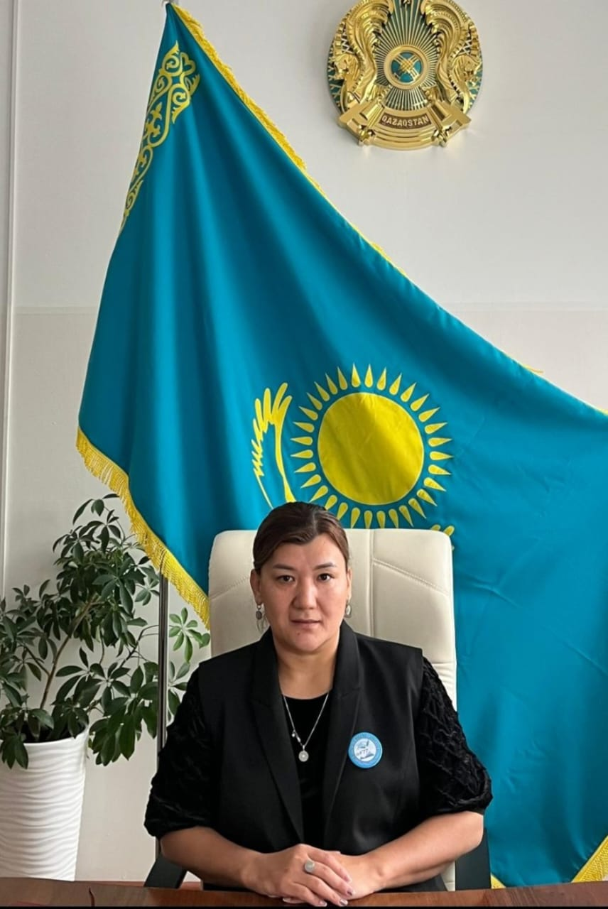

**ЖУСИПОВА Азиза Полатовна,**

**№77 жалпы білім беретін мектебінің директоры.**

**Түркістан облысы, Сарыағаш ауданы**

**ШЕБЕР МЕНЕДЖМЕНТ – МЕКТЕПТЕГІ САПАЛЫ БІЛІМ БЕРУ ҮРДІСІНІҢ КЕПІЛІ**

Бүгінгі таңда менеджмент білім беру ұйымының тиімді және пәрменді жұмыс істеуі үшін зияткерлік, материалдық және қаржылық ресурстарды жұмылдыру туралы ғылым ретінде қарастырылады..Педагогикалық менеджментті енгізу реформаланған білім беру жағдайында барабар басқаруды жүзеге асыру қажеттілігінен туындайды. Мұның өзі білім беру мекемелерін біркелкіліктен алшақтатып, оқушыға білім беру қызметін түрлі нысанда ұсына алады, демократияландыру негізінде дамып, инновациялық процестерге қатысады. Білім берудегі менеджмент – бұл өзіндік ерекшелігі бар және тек өзіне тән белгілері бар арнайы басқару саласы. Бұл ерекшелік білім беру менеджерінің пәндік, өнімдік және қолданылатын еңбек құралдарының ерекшеліктерінен тұрады. Білім беру процесі менеджерінің жұмысының мәні басқарушылық қызмет болып табылады.

Еңбек өнімі – бұл әкімшіліктің, мұғалімнің, оқушылардың және олардың ата-аналарының бірлескен жұмысын білдіретін тиімді ұйымдастырылған оқу-тәрбие процесі. Басқаруды енгізу құралдары әртүрлі, олардың арасында зияткерлік және қаржылық ресурстар бар. Менеджердің басқарушылық қызметі белгілі бір шектеулі ресурстар аясында шешім қабылдау қабілетін талап етеді. Осы мақсатты іске асыру үшін білім беру менеджерінің негізгі сипаттамасы маңызды болады.



Өзін-өзі басқару қабілеті, нақты жеке мақсаттың болуы, тұрақты жеке өсуге назар аудару, мәселелерді тез шеше білуі, тапқырлық және жаңашылдық қабілеті, басқаларға әсер ету қабілеті, қазіргі басқару тәсілдерін білу, бағыныштыларды басқару, оқыту мен дамыту мүмкіндігі тиімді болатын жұмыс топтарын құру. Қазіргі бәсекелестік жағдайында шешім қабылдау – белгілі бір еркіндік пен тәуелсіздікті қажет ететіндігі анық. Ең бастысы – мұғалім мен көшбасшы адамның іс-әрекетін ұйымдастырушы болып табылады, олардың функциялары іс жүзінде сәйкес келеді. Сондықтан білім беруді басқарудың мақсаттары мен міндеттері оқу орнының басшысы деңгейінде де, мұғалім деңгейінде де жүзеге асырылуы мүмкін. Бұл жерде басшының міндеті мектепті дамытудың тиімді стратегиялық жоспарын құру болып табылады.

**Қазіргі уақытта білім беру ұйымын дамыту стратегиясы бәсекелестік ортада нәтижеге жету үшін қажет. Білім беру ұйымы қызметінің ерекшелігін ескере отырып, даму стратегиясын оқыту мен тәрбиелеу процесін жақсарту үшін егжей-тегжейлі әзірленген іс-қимыл жоспарын ұсынуға болады. Біріншіден, бағыттардың бірі білікті қызметкерлерді жұмысқа қабылдауға бағытталған икемді кадр саясаты болып табылады.** **Менеджердің маңызды тактикасы мұғалімдерге дидактикалық мақсаттар үшін ақпараттық технологияларды қолдану білімі мен дағдыларын арттыру талабы болуы мүмкін. Үшіншіден, білім беру ұйымын басқару стратегиясының тағы бір құрамдас бөлігі, сөзсіз, оның материалдық техникалық базасы болып табылады. База мемлекет тарапынан қаржыландыратындықтан, бұл оны қолдануға ұтымды көзқарасты талап етеді**

Орта мектептің даму стратегиясын әзірлеу, ең алдымен, миссияны, стратегиялық таңдауды және оның қызметінің негізгі принциптерін анықтауға негізделуі керек, қойылымды қамтуы керек. Сонымен қатар, біз мектеп-гимназиядағы білім беруді жаңа ғасырдағы адамның маңызды сипаттамасымен байланысты жағымды жеке бағдарларды қамтитын әр оқушының адами әлеуетін ашу мен дамытудың оңтайлы саласы ретінде қарастырамыз.

**Жеке тұлға ретінде өзін-өзі тану, өз бетінше шешім қабылдау және өмірлік көкжиегін кеңейтуге ұмтылған кезде олар үшін жауапкершілікте болу; өзін-өзі табысты жүзеге асыру үшін өнімді қызметке, өмір бойы білім мен шығармашылыққа ынталандыру; жаңа сын-тегеуріндерге жылдам бейімделу қабілеті, бастамашылдық, инновациялық ойлау, жаңа технологияларды пайдалануға бағдарлану, таңдалған қызмет саласындағы құзыреттілік; бірлескен нәтижеге қол жеткізу үшін ынтымақтастыққа, әріптестікке және өзара жауапкершілікке бағдарлану, жаһандану жағдайында әлеуметтік өзара іс-қимыл мен коммуникацияларды жүзеге асырудағы құзыреттілік.**

Уақытты ұтымды қолдануға және өзінің болашағын жобалауға пайдалану; белсенді экономикалық мінез-құлық, жоғары әлеуметтік ұтқырлық; салауатты және қауіпсіз өмір салты, стресске төзімділік; басқаларды құрметтеу, жоғары адамгершілікті мінез-құлық; басқа мәдениеттердің, конфессиялардың, дүниетанымдардың құндылықтарын құрметтеу. Біздің білім ордасының стратегиялық даму бағдарламасы: «Оқушының жеке тұлғалық дамуын қамтамасыз ететін білім кеңістігін қалыптастыру» мақсатында жұмысын жүзеге асыруда. Біздің болашағымыз – біздің алдымызда отырған балалар. Қазақ халқының ұлттық бейнесін жаңа сапалық деңгейге көтеру солардың қолында.

Сондықтан біздің миссиямыз – қазақ ұлтының мұраттары мен құндылықтарын, тарихи талаптарын жүзеге асыратын азаматтар дайындау. Ал бұларды жүзеге асыру үшін ұлтжанды, білімді, білікті ұрпақты дайындау біздің мақсатымыз. Мектеп дамуының үрдісі мектептің педагогикалық ұжымының жалпы концепцияға сәйкестілігіне, мұғалімдердің қандай да бір жаңа кәсіптік дағдыларды меңгеруі мен қандай да бір педагогикалық құнды мотивацияны негізге алуына байланысты болады.

Мұғалімнің кәсіптік өзін ұстауы, оның өзгерісі білім беру ұйымының дамуына әсер ететін маңызды мәселелердің бірі болып табылады. Білім беру бағдарламасын жаңарту ұйымның дамуының басты шарты болып табылатындығын ескерсек, ұйымның өз күшімен ұстаздардың біліктілігін арттыру талабы негізгі болып табылады. Жоғарыда айтылғандарды қорыта келе, білім берудегі олардың тиімділігін арттыруға бағытталған білім беру жүйелерін басқарудың принциптері, әдістері, ұйымдастырушылық формалары мен технологиялық әдістерінің жиынтығы ретінде әрекет етеді деген қорытындыға келуге болады.

**Пайдаланылатын әдебиеттер:**

1. Рикки У. Гриффин. Менеджмент. Алматы:«Ұлттық аударма бюросы» қоғамдық қоры, 2018ж. 768бет

2. Ерманкулова Р.И., Менеджмент ғылымына кіріспе. Оқулық-2017, 182

3. Ерманкулова Р.И.Менеджмент –Оқу-әдістемелік құрал./Түркістан.-2015ж.-136 б.

4. Менеджмент негіздері / Б. Жакенова. - Астана: Фолиант, 2011. - 260 с.

5. Ахметов А. Менеджмент негіздері. Алматы: Экономика,2005.